**饮酒驾车的数学模型**

**摘要**

本文解决的是一个司机安全驾车与饮酒的问题，目的是通过建立一个数学模型（结合新的国家驾驶员饮酒标准）分析司机如何适量饮酒不会影响正常的安全驾驶。根据一定合理的假设，建立人体内酒精浓度随时间变化的微分方程模型，并通过非线性最小二乘法拟合曲线对已知的数据进行分析。在不同饮酒方式下进行分类讨论，得出体内酒精浓度随时间的变化函数，并且借助python进行了数据可视化。最后用均方根误差评估了模型的准确性，误差在15以内，模型性能良好。

**关键词**：python、matplotlib、数据拟合、均方根误差。

一、**问题重述**

2008年世界卫生组织的事故调查显示，大约50%—60%的交通事故与酒后驾驶有关，酒后驾驶已经被列为车祸致死的主要原因。在我国，每年由于酒后驾车引发的交通事故达数起；而造成死亡的事故中50%以上都与酒后驾车有关。

鉴定酒后驾驶的新标准：酒精含量超20mg/100ml今后,交警在认定驾驶人酒后驾车时将执行新标准,按酒后驾车和醉酒驾车两个尺度进行处罚。据交警介绍,在机动车驾驶人的每100毫升血液中,酒精含量达到20毫克为饮酒驾车,大致相当于饮用一杯啤酒;每100毫升血液中酒精含量达到和超过80毫克可以认定为醉酒驾车,相当于饮用3两低度白酒或者两瓶啤酒。据交警介绍,在机动车驾驶人的每100毫升血液中,酒精含量达到20毫克为饮酒驾车,大致相当于饮用一杯啤酒;每100毫升血液中酒精含量达到和超过80毫克可以认定为醉酒驾车。

有关专家根据标准大体估算了一下:20mg/100ml大致相当于一杯啤酒;80mg/100ml,则相当于3两低度白酒或者2瓶啤酒;100mg/100ml,大致相当于半斤低度白酒或者3瓶啤酒。落实到具体的白酒酒精度数,如果人体中每百毫升血液中含到100毫克酒精,不同的酒类的量化分别是:70度白酒约50克;60度白酒约75克;50度白酒约100克;40度白酒约150克,也就是一口杯的量;日本清酒约500克;红酒约600克;啤酒约3瓶或者6个易拉罐。,相当于饮用3两低度白酒或者两瓶啤酒。

人体的饮酒过程主要为：吸收过程------肠胃吸收酒精进入体液引起的酒精量的增加；代谢过程-----人体代谢所引起的酒精含量的减少。

二、**模型假设**

1. 酒精从胃转移到体液的速率与胃中的酒精浓度成正比。
2. 酒精从体液转移到体外的速率与体液中的酒精浓度成正比。
3. 酒精从胃转移到体液的过程中没有损失。
4. 测量设备完善，不考虑不同因素所造成的误差。
5. 酒精在体液中均匀分布。

三、**符号说明**

1. k:酒精从体外进入胃的速率；
2. f(t): t时刻时，酒精从胃转移到体液的速率；
3. f(t): t时刻时，酒精从体液转移到体外的速率；
4. x(t):t时刻时，胃里的酒精含量；
5. y(t)：t时刻时，体液中酒精含量；
6. V:体液的容积；
7. K:酒精从胃转移到体液的转移速率系数；
8. K:酒精从体液转移到体外的转移速率系数；
9. C(t): t时刻时，体液中的酒精浓度。
10. ：短时间喝酒情况下进入胃中的初始酒精量。
11. T：较长时间喝酒所用的时间或达到浓度最大值所需时间。

四、**模型的分析与建立**

（一） 模型分析

假设酒精先以速率进入胃中，然后以速率从胃进入体液，再以速率f(t)从体液中排到体外。根据假设可以建立如图一所示的系统。

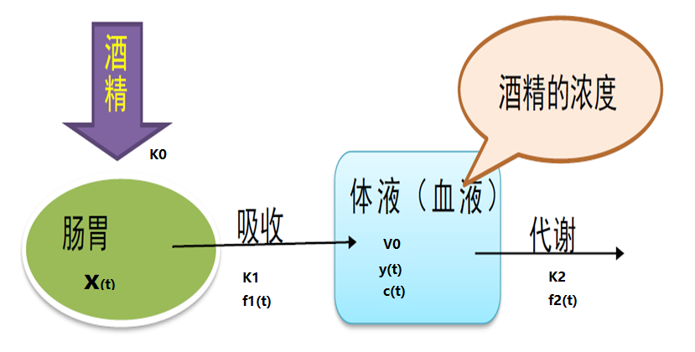

图一

（二） 模型建立

用x(t)与y(t)分别表示酒精在胃、体液中的酒精量，c(t)表示酒精在体液中的浓度。根据酒精从胃进入体液的速度f(t)与胃中的酒精量x(t)成正比，速率系数为K;酒精从体液中排出的速率f(t)与体液中的酒精量y(t)成正比，速率系数为K;肠胃中的酒精含量的变化率为酒精从体外进入胃的速率减去酒精从胃转移到体液的速率。所以，可以建立方程如下：

 （1）

 （2）

 （3）

将（1）式代入（3）式可得：

 （4）

通过移项，上式可以转化为；

 （5）

**1.t时刻时，胃里的酒精含量，x(t)**

利用一阶线性常微分方程的常数变易法对（5）式求解，可以得到t时刻时，胃里的酒精含量x(t)：

 （6）

又因为，联合（6）式可得,t时刻时，酒精从胃转移到体液的速率：

 （7）





t时刻时，体液中酒精含量的变化率为酒精从胃转移到体液的速率减去酒精从体液转移到体外的速率，可建立方程组如下；

 （8）

将（2）式代入（8）式可得；



将上式转化为：



因为，将其代入上式可得到：

 （9）

**2.t时刻时，体液中酒精含量，y(t)**

求解（9）式可得，t时刻时，体液中酒精含量，y(t):

 （10）

（其中 ， ，）

**3.t时刻时，体液中的酒精浓度,c(t)**

t时刻时，酒精浓度为酒精量与体液容积之比，，即：

 （11）

（其中 ，，，）。

1. 解决问题

**1.某人在短时间内喝完3瓶啤酒，体内酒精浓度变化规律？**

当酒是在较短时间内喝时，此时有，，。

因为有 ，，。

所以经计算整理后可得：，，。

将A，B，C代入式（11）可以得到：

酒在较短时间内喝下去时，体液中的酒精浓度与时间的函数关系式，如下所示：

 （12）

根据所给数据：

体重约为70kg的人，在短时间内喝下2瓶啤酒后，间隔一定时间测得血液中的酒精浓度

|  |  |  |  |  |  |  |  |  |  |  |  |  |
| --- | --- | --- | --- | --- | --- | --- | --- | --- | --- | --- | --- | --- |
| 时间  （小时） | 0.25 | 0.5 | 0.75 | 1 | 1.5 | 2 | 2.5 | 3 | 3.5 | 4 | 4.5 | 5 |
| 酒精含量(mg/100ml) | 30 | 68 | 75 | 82 | 82 | 77 | 68 | 68 | 58 | 51 | 50 | 41 |
| 时间  （小时） | 6 | 7 | 8 | 9 | 10 | 11 | 12 | 13 | 14 | 15 | 16 |  |
| 酒精含量(mg/100ml) | 38 | 35 | 28 | 25 | 18 | 15 | 12 | 10 | 7 | 7 | 4 |  |

用python绘制出数据的散点图，如图二所示。

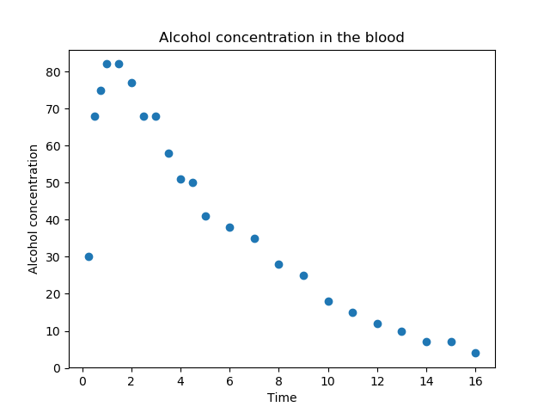

图二

**1.用python求出三个参数的值**

### def func(x,a,b,c):

### return a*(np.exp(-b*x)-np.exp(-c *x))

### x = np.array(dataframe["time"])

### y = np.array(dataframe["content"])

### popt, pcov = curve_fit(func, x,y)

### a=popt[0]

### b=popt[1]

### c=popt[2]

### print (a,b,c)

### 解得：

### A=114.4326 k2=0.1855 k1=2.0079

可得短时间内喝下两瓶啤酒时血液中的酒精含量与时间的关系式如下；

 （13）

**2.用python画出拟合图像**

如图三所示：

### yvals=func(x,a,b,c)

### plot2=plt.plot(x, yvals, 'r',label='curve_fit')

### plt.legend(loc=0)

### plt.show()

plt.savefig('curve_fit.png')

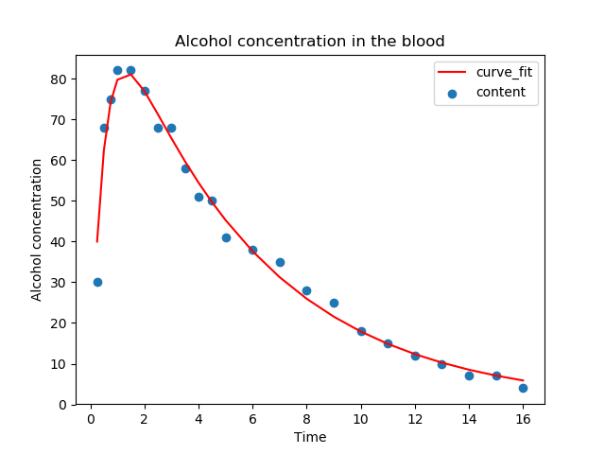图三

**3.计算模型误差**

def exponent_residuals(a,b,c, y, x):

return y - a*(np.exp(-b*x)-np.exp(-c *x))

exp_err_ufunc = np.frompyfunc(lambda y, x: exponent_residuals(a,b,c, y, x), 2, 1)

exp_errors = exp_err_ufunc(y, x)

exp_rms = np.sqrt(np.sum(np.square(exp_errors)))

print(' 模型的均方根误差:', exp_rms)

**模型的均方根误差为: 15.0114**

当酒是在较短时间内喝时，根据已建立的基本模型，可知，人体血液中的酒精含量与时间的函数关系式为：

 （14）

因为是短时间喝，此时，，，所以上式可转化为：

 （15）

由于，所以

 （16）

因为喝了三瓶啤酒，则有

，

，

假设人体内的酒精转移速率不变，

**k1=2.0079 ，k2=0.1855**。

根据

，

则可以求出

A=177.941963

可得短时间内喝下三瓶啤酒时血液中的酒精含量与时间的关系式如下；



**4.有了新的模型后，用python将数据可视化**

如图四所示：

yvals=func(x,177.941963,b,c)

plot2=plt.plot(x, yvals, 'y',label='3 bottles of beer')

y1=[20 for i in x]

plt.plot(x,y1,'g',label='standard')

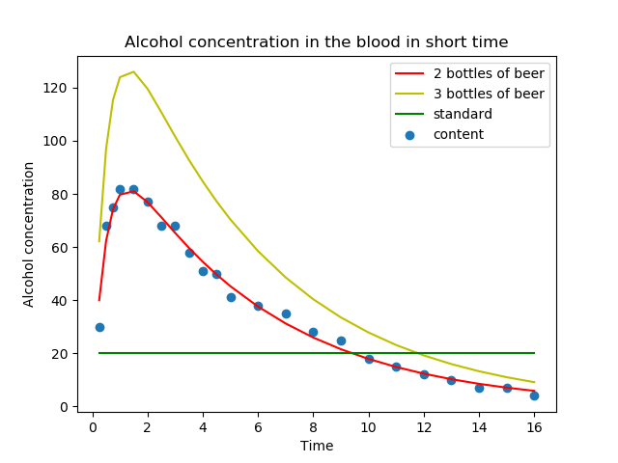

图四

从图中可以看见，要到标准以下，必须得12个小时以后，经过准确计算，当时，可求得。

所以当驾驶员在较短时间内喝下三瓶啤酒时，必须经过11.784小时后开车才不会被认为是饮酒驾车。

**2.某人在2小时内喝了3瓶啤酒，体内酒精浓度变化规律？酒后多久驾车在安全范围内？**

当酒是在较长时间内喝时，我们可将其进行分段讨论。

当t时，可得：

 （17）

但此时，x（0）=0，y（0）=0，可得：



（其中A=，，）

根据上式可得到：



（ 其中 ， A=， ）即：



可得：

A=

B=44.3105

可得：



当t时，则此时血液中的浓度与时间关系式如下：



其中





综上所述，可得，当时

 （18）

将模型用python计算出来：

k1 = c

k2 = b

k0 = 69984 / 2

v0 = 433.33

A3 = 435.2926

B3 = 44.3105

xT = k0 / k1 * (1 - np.exp(-k1 * 2))

def func3(t):

cT = A3*(1-np.exp(-k2*t))-B3*(np.exp(-k2*t)-np.exp(-k1*t))

ct = k1*xT/(k1-k2)/v0*(np.exp(-k2*(t-2))-np.exp(-k1*(t-2)))+cT*np.exp(-k2*(t-2))

return ct

用python绘制t时，则此时血液中的浓度与时间的曲线，如图五所示：

x = np.array(range(2,21))

yvals2= func3(x)

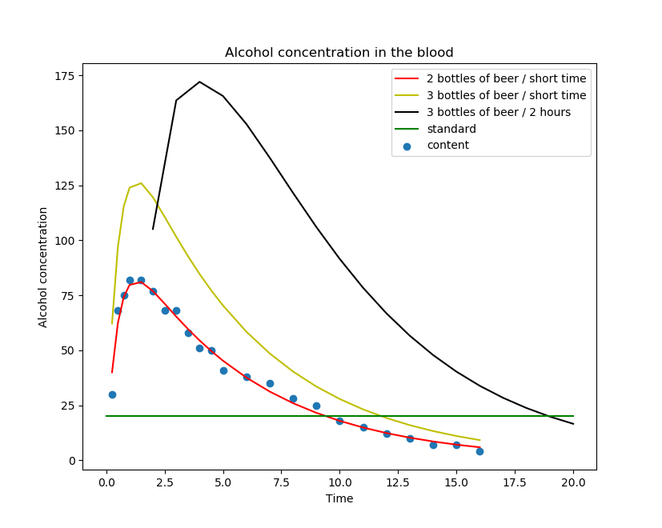plt.plot(x, yvals2, 'black',label='3 bottles of beer / 2 hours')

图五

从图五中可以看见，要到标准以下，大约需要19个小时以后。

经过准确计算，当时，可以求出t=18.956小时，所以当某人在2小时内喝了3瓶啤酒后，必须经过18.956小时后开车才不被认为是饮酒驾车。